Moisés Montes Iglesias-uo296102. PL-4
Índice
- Introducción
  - Nombre del Juego
  - Género del Juego
  - Resumen General. Una breve descripción del juego, su temática y objetivo principal.
  - Público Objetivo: ¿A quién está dirigido el juego?
- Historia y Ambientación
  - Contexto Narrativo: Breve historia o trasfondo del mundo del juego.
  - Personajes Principales:
  - Protagonista(s)
  - Antagonista(s) o enemigos
  - Ambientación y Estilo: Descripción del entorno y el tono del juego (fantasía, futurista, etc.).
- Mecánicas de Juego
  - Objetivo del Jugador: ¿Qué busca lograr el jugador?
  - Controles Básicos: Descripción de cómo interactúa el jugador con el juego.
  - Dinámicas Principales:
  - Movimiento
  - Resolución de puzles o misiones.
- Enemigos y Obstáculos
  - Descripción breve de cada tipo de enemigo y su comportamiento.
  - Obstáculos y Retos: Elementos no vivos que dificultan la progresión (puzles, trampas, etc.).
- Diseño Visual y Estilo Artístico
  - Estilo Gráfico
- Música y Sonido
  - Estilo de la banda sonora y/o efectos de sonido.
- Visión del mapeado y situaciones.
  - Imágenes y explicación de situaciones en el juego.

1. Introducción.
El nombre del juego es "Subject: Revenge". O en español, "Asignatura: Venganza". Se trata de un juego clasificado como Action-Adventura con elementos de Stealth y Puzzle-Solving.
El juego comienza poniéndonos en la situación inicial de estar dentro de un aula encerrados junto a un profesor y varios alumnos cumpliendo con clases extra debido a que este nos ha castigado.
El jugador va a buscar encontrar ítems por el mapa para poder juntar todas sus piezas y formar un ítem final con el que intentaremos asesinar al profesor.
Consta de una temática escolar, con elementos típicos de instituto, libros, mochilas, mesas, sillas…. Algún que otro elemento menos común, como conos de tráfico o charcos de agua.
El jugador va a buscar encontrar ítems por las mesas para poder juntar todas sus piezas y formar un ítem final con el que intentaremos asesinar al profesor.
El juego está dirigido a todas las edades.
2. Historia y ambientación.
El personaje principal ha sido castigado por el profesor con clases extra debido a que le suspendió injustamente una asignatura y desea cobrar venganza. Actualmente, se encuentra en el aula con más alumnos y decide tomar cartas en el asunto.
Los personajes principales son el jugador y el profesor.
Protagonista: El alumno que el usuario maneja.
Enemigos: El profesor que se mueve de manera autónoma e inteligente.
El entorno de juego va a ser el aula en el que nos encontramos encerrados recibiendo las clases extras de nuestro profesor. Será un aula convencional con elementos visuales familiares como mesas y sillas. Tendrá una tonalidad oscura/psicológica por la parte de intentar asesinar a tu profesor, y también de tensión y ansiedad temporal porque el profesor va a estar constantemente revisando la clase y debes de tener cuidado con que no te pille.
3. Mecánicas del juego.
El objetivo del jugador es moverse por el aula mientras el profesor está mirando hacia otro lado, y encontrar los ítems necesarios escondidos por el aula para formar un ítem final con esos ítems que va encontrando y así poder asesinar por la espalda a nuestro profesor.
El jugador dispondrá del AWSD para moverse por el mapa, la E para interactuar con las mesas y buscar los ítems y el Space para atacar cuando tenga el ítem final.
Las dinámicas del juego son la interacción con elementos del mapa, es decir, una dinámica de búsqueda mientras evitamos la supervisión del profesor, la fabricación del ítem y el asesinato.
El movimiento del usuario va a ser constante y no tendrá aumentos de velocidad, sin embargo, si tendrá un nerf de velocidad cuando entre en contacto con los charcos de agua.
Durante nuestra búsqueda, el usuario si encuentra alguna de las partes, se le indicará con una imagen si es el ítem que estaba buscando, y en caso contrario, un mensaje ya sea dándonos alguna pista, o indicándonos directamente que no hay nada.

4. Enemigos y obstáculos.
Solo hay un tipo de enemigo que es el profesor. El cual revisará cada X tiempo estipulado y si nos pilla en mitad del pasillo, perderemos la partida. En caso de que nos pille en el asiento de otro alumno, es decir, que no sea nuestro asiento inicial, nos quitará una vida. Cuando todas estas vidas lleguen a 0, perderemos.
Si nos encontramos en nuestro asiento, no ocurrirá nada.
El profesor se moverá hacia la derecha, cuando vaya a revisar la clase, lo que permitirá que el jugador pueda reaccionar ante la supervisión del profesor nada más que vea que este empieza a moverse y pueda sentarse en el asiento más cercano
El comportamiento va a ser, que, durante un tiempo, este profesor este mirando hacia la clase, y tras esto, se mueva hacia la izquierda, gire a la pizarra, pase un tiempo, vuelva a desplazarse hacia la derecha y mire a la clase, y así sucesivamente.
El usuario se va a encontrar algunos obstáculos, como los libros, mochilas y conos que haya por el mapa, lo que no permitirán al jugador moverse con libertad. Además, hay varios charcos en el mapa que harán que cuando el jugador entre en contacto con estos, sea ralentizada su velocidad, lo que le añadirá una dificultad extra a la hora de la búsqueda.
5. Diseño virtual y estilo artístico.
El diseño del mapeado es Pixel art, con colores convencionales. Se emplearon varios sprites, los cuales fueron todos creados por mí. Salvando las imágenes que fueron buscadas de páginas web, el sonido fue editado por mí, para la duración, volumen, cambios en la velocidad del sonido, etc...

6. Música y Sonido.
La música y/o banda sonora de este juego, es una música psicodélica que hace que te sientas en una especie de adrenalina y tensión que te impone a su vez el profesor y las ansias de su sangre. La velocidad de la canción varía según se vaya encontrando los ítems y realice acciones principales en el juego, simulando un descenso hacia la locura mientras a su vez aumenta su sed de sangre.
Cuando disponga del cuchillo, (el ítem final que crearemos), este dispondrá de un sonido cada vez que intentemos acuchillar a alguien.
7. Visión del mapeado y situaciones.
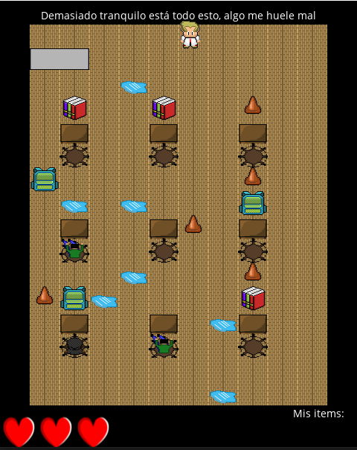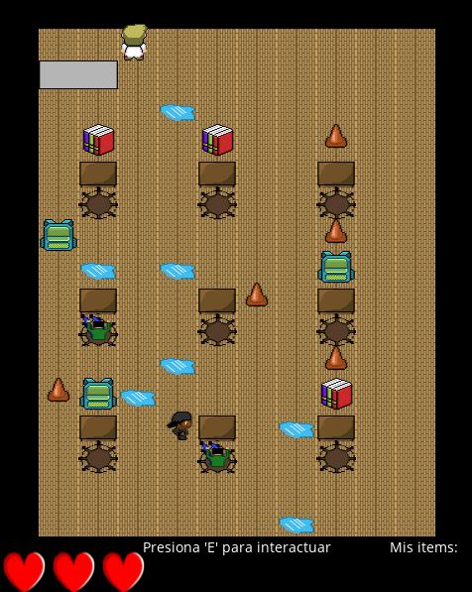
Inicialmente, vemos cómo está la situación de la clase con sus elementos. Podemos apreciar un inventario de sus ítems, que actualmente no tiene ninguno y las vidas restantes.
Cuando el alumno se encuentra sentado en su asiento, en la zona inferior izquierda de la pantalla, este no pierde vida y el profesor, que se encuentra en la zona superior, nos dirá lo que piensa.
Actualmente, como el profesor se encuentra de espaldas al aula, podemos movernos libremente por el mapa. Al acercarnos a un elemento interactuable, nos dice que si pulsamos ‘E’ podemos buscar lo que se encuentra dentro.
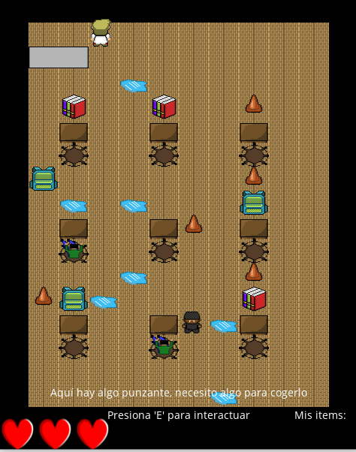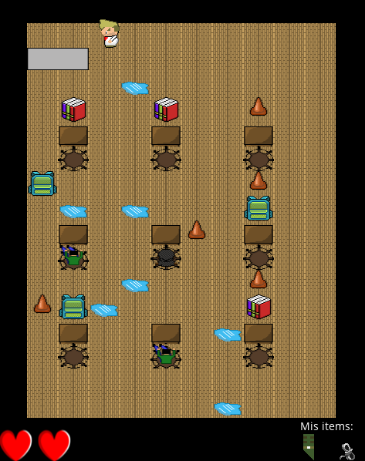
Tras unos pocos segundos de esperar a que busque en el elemento, nos da una pista, diciéndonos que aquí hay algo, pero no podemos cogerlo porque nos faltan algo que debemos buscar.
En este momento ya pasaron unas cuantas acciones y hemos encontrado los ítems que vemos abajo a la derecha, además hemos perdido una vida ya que estamos sentados en un asiento que no es nuestro y el profesor nos ha quitado esa vida que nos falta.

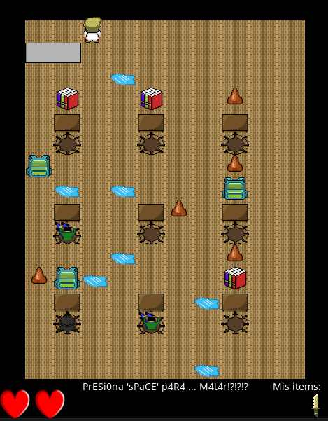
Por último, en esta situación, ya hemos encontrado todas las partes y nos encontramos en nuestra mesa donde creamos el ítem final, con el cual ya podremos llevar a cabo nuestro objetivo.

El resto de las situaciones, pueden verse en el video mp4 adjuntado y con la propia experiencia de juego.

